Crear la IA para una vaca virtual con las siguientes características y acciones

Características del agente vaca

Comida la vaca tiene un medidor de hambre y debe comer

Resistencia, puede correr o jugar durante un tiempo limitado

Lactancia, acumula leche y debe ser ordeñada

Estrés, debe jugar para que no se corte la leche y evitar asustarse

Velocidad: 5u/s

Estados(algunas acciones ocurren en lugares específicos)

1. **Pastar**, la vaca se mueve de forma aleatoria en una zona con pasto recuperando su nivel de comida
2. **Jugar** si sube el nivel de estrés debe jugar, esto consume su resistencia
3. **Escapar**, si se asusta(con la presencia de lobos) corre, hacia un lugar seguro(establo) consumiendo su nivel de resistencia
4. **Ordeña**, se mueve a un lugar específico para ser ordeñada si su nivel de lactar es alto, esto reduce también el nivel de estrés
5. **Estallar**, si su nivel de estrés llega a nivel extremo explota
6. **Descanso**, si la resistencia es muy baja la vaca descansa, moviéndose muy lento o no moviéndose
7. **Idle**(espera), moverse de forma aleatoria si sus niveles de comida, resistencia, lactancia, estrés, son óptimos

Valores y condiciones(transiciones)

*Todas las características tiene un rango numérico de 0-100

Óptimos(iniciales)

| Comida | 100 |
| --- | --- |
| Resistencia | 100 |
| Lactancia | 30 |
| Estrés | 0 |

| Estado | cambio valores |
| --- | --- |
| Idle | comida-=3  estres++  si (comida > 77 ) -> lactancia+=3  si (comida > 40 ) -> lactancia++ |
| Pastar | comida+=7  estres -=0.3    si (comida > 77 ) -> lactancia+=3  si (comida > 40 ) -> lactancia++ |
| Jugar | estres-=5  comida-=3  resistencia - -  si (comida > 77 ) -> lactancia+=3  si (comida > 40 ) -> lactancia++ |
| Escapar | estres +=5  resistencia-=5  comida -=2 |
| Ordeña | lactancia - -  comida -=2 |
| Estallar | vaca = null |
| Descanso | resistencia +=7  estres - -  comida - -  si (comida > 77 ) -> lactancia+=3  si (comida > 40 ) -> lactancia++ |

| Estado | condiciones | Estado |
| --- | --- | --- |
| *inicio | valores óptimos | Idle |
| Idle | comida < 30 | Pastar |
| idle | Estres > 70 | Jugar |
| Idle | asustarse | Escapar-correr |
| Idle | Lactancia>80 | Ordeñar |
| Pastar | comida > 95 | Idle |
| Pastar | asustarse | Escapar |
| Pastar | Lactancia>80 | Ordeñar |
| Jugar | comida < 40 | Pastar |
| Jugar | estres > 80 | Idle |
| Jugar | resistencia <30 | Descanso |
| Jugar | Asustarse | Escapar |
| Escapar | estres>90 | Estallar |
| Escapar | estres > 60 y comida < 50 | Estallar |
| Escapar | en zona segura? | Descanso |
| Ordeña | Lactancia< 30 | Idle |
| Ordeña | asustarse | Escapar |
| Ordeña | comida < 40 | Pastar |
| Estallar | null | null |
| Descanso | resistencia > 85 | Idle |
| Descanso | comida < 30 | Pastar |
| Descanso | Lactancia > 80 | Ordeña |
| Descanso | asustarse y resistencia>50 | Escapar |
| Descanso | estres > 60 | Jugar |

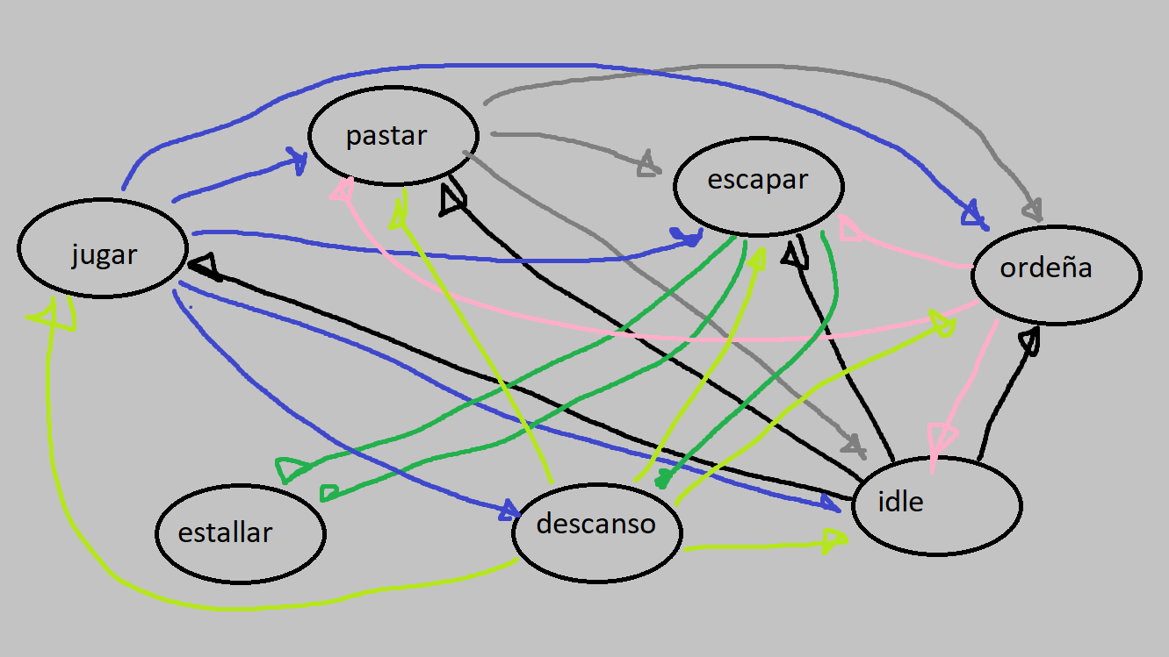

Tamaño 50x50 u

